- la 1ère phase (3 février au 23 mars 2020), saisie des parents et validation des vœux provisoires par le collège (intentions d’orientation)
1/ Sur internet, allez sur la page « ENT METICE Réunion » (tapez « ENT METICE Réunion » dans le moteur de recherche ou tapez directement dans la barre de navigationhttps://sso.ac-reunion.fr/login?service)
2/Connectez-vous en utilisant l’identifiant et le mot de passe pour accéder à votre compte ATEN(compte pour accéder à Pronote par l’ ENT METICE, identifiant et mot de passe ont été remis à l’inscriptionau collège). ATTENTION : POUR UTILISER CE COMPTE IL FAUT UNE ADRESSE MAIL
3/Après ouverture de votre accès, cliquez sur « outils » dans le menu à gauche, puis sur l’icône « téléservices » : voir la flèche ci-dessous
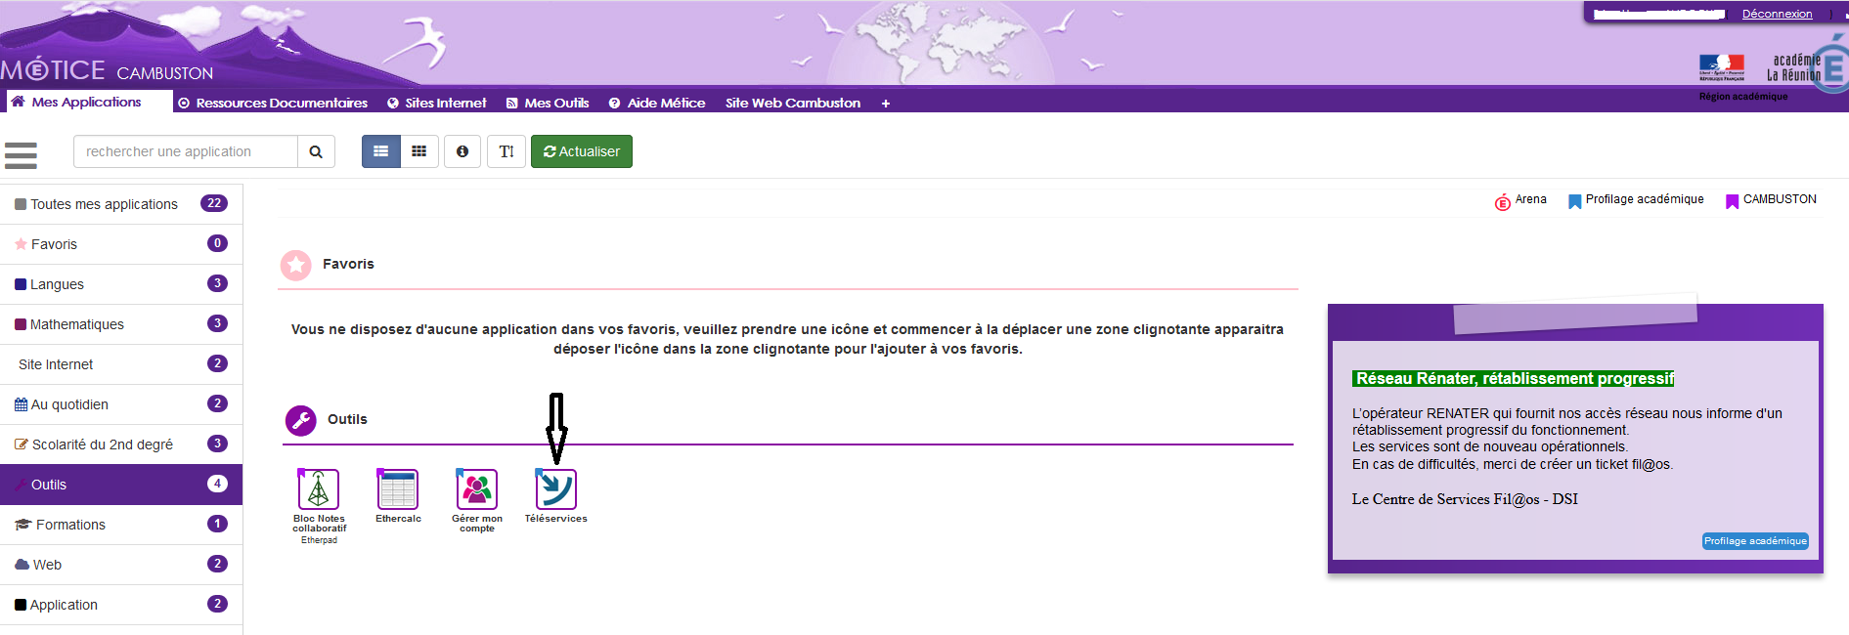
4/ Cliquez sur onglet « orientation » : face à la flèche sur l’image ci-dessous
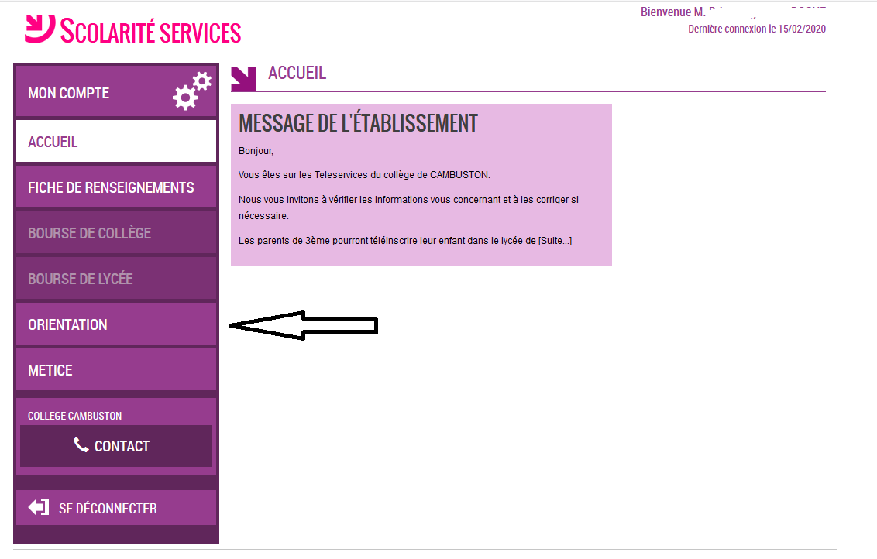
5/ Sélectionnez la 1ère intention d’orientation puis « validez ».
Si vous le souhaitez,Vous pouvez ensuite ajouter 2 autres intentions sur les 3 vœux proposés en cliquant sur « ajouter une intention » puis « valider »
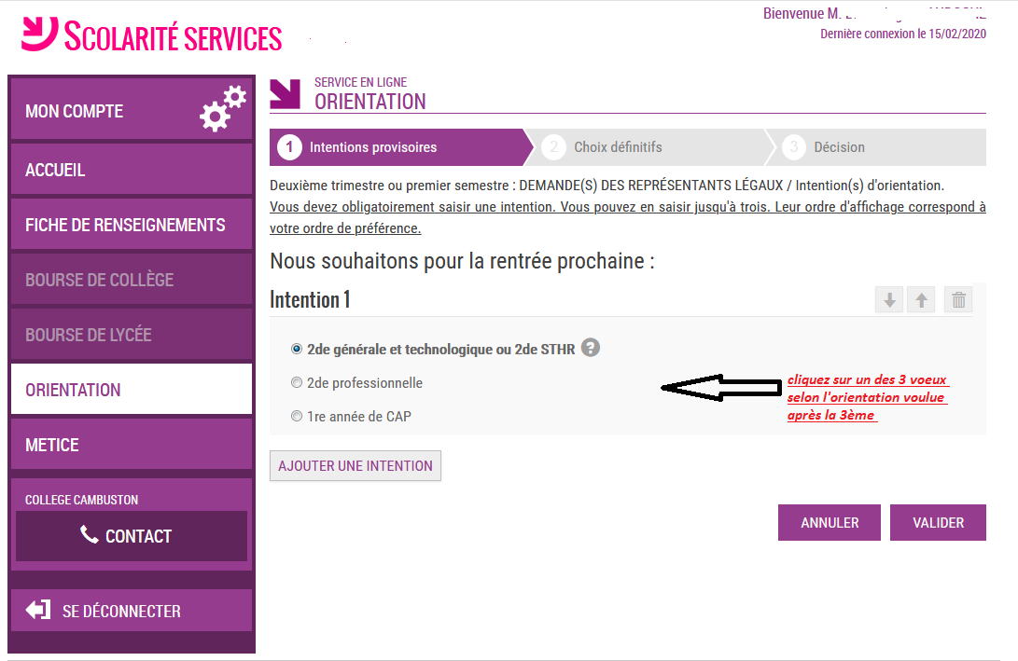
6/ Après validation, vous pouvez vous déconnecter
Remarque : pour l’inscription au lycée et la demande de bourse, vous utilisez également « téléservices »
- la 2ème phase 4 mai au 22 mai 2020 : PHASE DEFINITIVE
►il faut faire 2 saisies,
→une première pour la saisie des vœux définitifs en terme d'orientation de type CAP 2PRO 2GT,
→une deuxième saisie sur un nouvel onglet qui apparaitra "affectation post 3ème" pour saisir les demandes de formations et d'établissements quelque soit l'orientation demandée.
UN KIOSQUE NUMERIQUE A LA DEMANDE SERA MIS EN PLACE POUR VOUS ACCOMPAGNER DANS CES DEMARCHES NUMERIQUES EN CAS DE DIFFICULTE

